
Universidad Tecnológica del Perú
Robot remoto apoyado con IA en la búsqueda de personas con sensor facial y acústico

Curso Integrador 1: Diseño Electrónico

Docente:
Motta Zorrilla, Bryan
Integrantes:
- Romainville Barrionuevo, Camilo Jesús
- Alocén de la Cruz, Saul Junior
- Esquivel Giraldo, Hiram Renato
- Carmona Cerazo, Abram Yexuan
- Huaman Ramos, Jhonatan Rodrigo
- Carbajal Coral, Joshua

Lima-Perú
2025
- Planteamiento del problema
  - Realidad Problemática
En situaciones de desastres naturales, derrumbes o colapsos de edificios, uno de los mayores desafíos para los equipos de rescate es la localización rápida de las personas atrapadas entre los escombros. Las primeras horas son cruciales para poder salvar vidas, sin embargo, los métodos tradicionales de búsquedas no siempre resultan ser tan eficientes. Además, estos procedimientos pueden poner en riesgo la vida de los rescatistas.

El Perú se encuentra ubicado en una zona de interacción de placas tectónicas, lo que hace que la ocurrencia de sismos sea más frecuente en comparación a otros países. Por ello los cuerpos de rescate deben de estar preparados para actuar de manera eficaz ante este tipo de desastres. Además, es importante considerar que algunas estructuras fueron mal construidas o no recibieron el mantenimiento adecuado. Un ejemplo de ello es el caso de Real Plaza Trujillo, donde, debido a la falta de mantenimiento en las canaletas, el techo del patio de comidas colapsó al superar su capacidad de carga por la acumulación de agua de lluvia.

Ante esta problemática, se plantea la necesidad de diseñar un robot remoto con inteligencia artificial, capaz de analizar señales de supervivencia mediante sensores faciales el cual es capaz de identificar rasgos humanos y sensores acústicos ya que son capaces de detectar sonidos como gritos de ayuda o golpes. Este tipo de tecnología podría optimizar las labores de rescate y reducir los riesgos para los equipos de rescate. Por ello, surge la siguiente interrogante: ¿Puede un robot remoto con inteligencia artificial, equipado con sensores faciales y acústicos, mejorar la localización de personas en situaciones de derrumbes o colapsos estructurales?
  - Formulación del problema
    - Problema general
¿De qué manera un robot remoto con inteligencia artificial, equipado con sensores faciales y acústicos, puede mejorar la localización de personas en situaciones de derrumbes o colapsos estructurales?

    - Problemas específicos

- ¿Cómo influye el nivel de entrenamiento de la inteligencia artificial en el funcionamiento del robot durante la localización de personas en estructuras colapsadas?
- ¿Cómo influye la precisión del sensor facial en la detección de personas atrapadas en entornos con baja visibilidad o estructuras colapsadas?
- ¿De qué manera la combinación de sensores faciales y acústicos mejora la localización de personas en comparación con el uso de un solo sensor?
- ¿Cuál es la relación entre la potencia del sensor y la distancia(m) a la que se encuentra una persona de una persona?
  - Objetivos del proyecto
    - Objetivo general:
Reducir el tiempo de búsqueda en situaciones de rescate para brindar apoyo a los rescatistas.
    - Objetivos específicos:
- Determinar cómo influye el nivel de entrenamiento de la IA con la capacidad de localización de personas.
- Determinar el nivel de precisión del sensor facial pese a la poca visibilidad del ambiente.
- Determinar la eficiencia de dos sensores a comparación de un sensor.
- Determinar posición por medio de la potencia y la distancia.

  - Justificación

La investigación de este tema es de vital importancia, ya que contribuirá significativamente a las labores de rescate en situaciones críticas como colapsos estructurales, deslizamiento de la tierra o terremotos. Por esta razón, se propone la implementación de robots centrados en la localización de personas, con el objetivo de aumentar la efectividad de los rescates. Además, se busca reducir el riesgo al cual se enfrentan los rescatistas durante estas operaciones.

Los métodos de búsqueda tradicionales, como el empleo de herramientas manuales o perros entrenados para la localización de personas, han demostrado ser eficaces hasta cierto punto. Sin embargo, su desempeño puede verse afectado por factores externos.

Según un artículo publicado por Mendoza Talledo y Meza Capcha (2025) en infobae, el colapso del techo del patio de comidas en el Real Plaza de Trujillo provocó la muerte de ocho personas y dejó más de ochenta heridos Uno de los métodos utilizados en la búsqueda de víctimas fue el empleo de perros especializados en rescate; sin embargo, su eficacia se vio comprometida debido al alto nivel de ruido proveniente de las discotecas cercanas, lo que dificulto su capacidad de rastreo.

En contraste, la implementación de los sensores acústicos controlados por la IA permitirá filtrar los ruidos del entorno, enfocados únicamente en los sonidos relevantes generados por personas atrapadas en la zona afectada. Esto representaría una ventaja significativa frente a las limitaciones de los métodos actuales.

El dispositivo móvil será operado a control remoto y contará con la IA capaz de recopilar y enviar información relevante sobre la situación, como cantidad de personas atrapadas o información sobre zonas de riesgo, permitiendo al personal tomar decisiones más seguras y oportunas para realizar el trabajo, minimizando de esta forma las posibles bajas del personal de rescate.

Pese a que el proyecto se encuentra aún en fase de prueba, su implementación podría generar un impacto positivo en labores de localización de personas, beneficiando a organizaciones humanitarias, cuerpos de seguridad e instituciones de protección civil. Asimismo, su desarrollo contribuirá al avance de la robótica orientada al bienestar social y la protección de la vida humana.

- Marco Teórico
  - Antecedentes

A lo largo del tiempo, los desastres naturales y los colapsos estructurales han dejado a varias personas atrapadas entre los escombros, generando unas situaciones de gran urgencia. Debido a estos acontecimientos se ha impulsado la búsqueda de soluciones tecnológicas que ayuden a los equipos de rescate a salvar vidas de forma más rápida y segura. Algunos casos como, el colapso de una parte del centro comercial del Real Plaza en Trujillo, o una tragedia más recientemente que ocurrió en República Dominicana en el cual, se derrumbó el techo de una discoteca. Estos hechos, han puesto en evidencia la necesidad de contar con herramientas más eficaces para localizar a las víctimas en estos accidentes.
En los últimos años, el panorama ha comenzado a cambiar gracias a la integración de inteligencia artificial y sensores de última generación. Tecnologías como los sensores acústicos y el reconocimiento facial están ayudando a detectar señales humanas, incluso en ambientes caóticos o con poca visibilidad. Estos avances están abriendo la puerta a una nueva generación de robots con sistemas manejados por IA, capaces de tomar decisiones en tiempo real y convertirse en verdaderos aliados en momentos de gran urgencia.

En la investigación realizada por Álvarez-Cedillo, Álvarez-Sánches, Sandoval, Sandoval-Gutiérrez y Nava-Vega (2019) titulada “Diseño de un robot rescatista para terremotos en México”, se desarrolló un robot enfocado en labores de rescate, mediante sensores para detectar a personas atrapadas entre los escombros del terremoto.
El estudio implementó un diseño que le permitiera al robot desplazarse por terrenos irregulares, alcanzando una altura de hasta 20 cm y pendientes de hasta 60 grados. Además, se utilizó un sistema de accionamiento dual para los motores, uno destinado para avance y retroceso, y otro para subir pendientes. En su fase de pruebas, trabajaron primero con un prototipo a menor escala, el cual ayudó a determinar variables como el rendimiento del sensor, posteriormente, se construyó el prototipo final a escala real.
Este antecedente es relevante para la presente investigación, ya que proporciona un diseño funcional que puede ser adaptado al desarrollo de un robot capaz de desplazarse por terrenos irregulares, esto contribuirá a reducir las posibilidades de vuelco o atasco durante su operación en escenarios de desastre.

En la investigación realizada por Gordon, Encalada, Lema, León y Chicaiza (2019) titulada “Human Rescue Based on Autonomous Robot KUKA Youbot with ROS and Object Detection”, en esta investigación se presenta un sistema que utiliza la plataforma móvil KUKA YouBot en cual realiza procesos de navegación, exploración y detección de personas, de esta forma generará un mapa con la ubicación de los individuos detectados.
El estudio empleó el software Robot Operating System (ROS) junto con las librerías de OpenCV para poder ejecutar los procesos de detección, incorporando además el algoritmo Single Shot Detector y una red neuronal previamente entrenada para identificar personas. Gracias a esta integración, el robot fue capaz de detectar individuos dentro de un edificio incluso cuando su visibilidad está parcial o totalmente bloqueada por objetos o estructuras del entorno, registrando sus coordenadas para la generación de un mapa 2D.
Este antecedente resulta ser relevante para nuestro informe, ya que proporciona ideas sobre cómo configurar una IA para la detección de personas, incluso en condiciones de visibilidad reducida debido a obstáculos estructurales o baja iluminación. Además, destaca la posibilidad de obtener las coordenadas de los individuos detectados, lo cual contribuye de manera significativa a la calidad y utilidad del informe generado por el mismo sistema.

  - Base teórica
La base de este proyecto se fundamenta en las siguientes áreas a mencionar:
- SENSOR FACIAL

Red Neuronal Convolucional (CNN) – Función de Convolución
Permite aplicar un filtro (kernel) a una imagen de entrada para extraer patrones espaciales relevantes, como bordes y texturas.
Se emplea para identificar rostros humanos dentro de imágenes captadas por el robot en tiempo real, facilitando así su localización en entornos complejos o con poca visibilidad.
$S(i,j)=(I*K)(i,j)=\sum_{m}{}\sum_{n}{}I(m,n)*K*(i-m,j-n)$(1)
Variables:
- S(i, j): Valor de salida en la posición (i, j) del mapa de características.
- I(m, n): Valor de la imagen de entrada en la posición (m, n).
- K(i - m, j - n): Valor del kernel (filtro) en la posición correspondiente al desplazamiento.
- ∑ₘ ∑ₙ: Sumatoria sobre los índices del filtro para aplicar convolución en toda la imagen.

Función de Activación ReLU
Introduce no linealidades en la red neuronal y permite que solo pasen valores positivos, eliminando las activaciones negativas.
Se emplea porque mejora significativamente la velocidad de entrenamiento y la capacidad de generalización al detectar rostros.
$f(x)=máx(0,x)$………(2)
Variables:
- x: Valor de entrada a la neurona (puede ser positivo o negativo).
- f(x): Valor de salida activado (0 si x < 0; x si x ≥ 0).

Distancia Euclidiana – Comparación de rostros
Mide la distancia entre dos vectores de características extraídas de imágenes faciales.
Se utiliza para comparar el rostro detectado con rostros previamente almacenados o de identificar si se trata de una persona nueva.
$d(p,q)=\sqrt{\sum_{i=1}^{n}{}{(p_{i}-q_{i})}^{2}}$…….(3)
Variables:
- d(p, q): Distancia euclidiana entre dos vectores p y q.
- pᵢ, qᵢ: Componentes individuales de los vectores de características de dos imágenes faciales.
- ∑: Sumatoria sobre todas las dimensiones del vector.

- SENSOR ACÚSTICO

Transformada de Fourier – Análisis de sonido
Convierte una señal del dominio temporal al dominio de frecuencia.
Se emplea para identificar frecuencias específicas asociadas a sonidos humanos (como gritos o golpes), facilitando la detección auditiva de personas atrapadas.
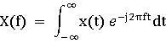.....................(4)
Variables:
- X(f): Representación en frecuencia de la señal.
- x(t): Señal original en el dominio del tiempo.
- f: Frecuencia a analizar.
- j: Unidad imaginaria.
- e^(-j2πft): Núcleo de la transformada, que convierte tiempo en frecuencia.

- MULTISENSORIAL

Inferencia Bayesiana – Fusión de sensores
Permite combinar la evidencia obtenida de sensores visuales y acústicos para calcular la probabilidad de que haya una persona en una determinada ubicación.
Mejora la fiabilidad del sistema al unir múltiples fuentes de datos con incertidumbre.
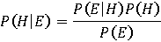........................(5)
Variables:
- P(H|E): Probabilidad de la hipótesis H (por ejemplo, “hay una persona”) dado que se observó la evidencia E.
- P(E|H): Probabilidad de observar la evidencia E si H es verdadera.
- P(H): Probabilidad previa de H antes de observar E.
- P(E): Probabilidad total de observar E bajo todas las hipótesis.

- INTELIGENCIA ARTIFICIAL (IA)

Algoritmo de Optimización Adam
Es un optimizador que combina el promedio móvil del gradiente (mₜ) y su cuadrado (vₜ) para actualizar los pesos de la red neuronal.
Esto acelera la convergencia y mejora la estabilidad durante el entrenamiento de los modelos que procesan datos faciales y acústicos en el robot.
.................(6)
...................(7)
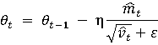........................(8)
Variables:
- mₜ: Promedio móvil del gradiente (primera estimación).
- vₜ: Promedio móvil del cuadrado del gradiente (segunda estimación).
- gₜ: Gradiente del error con respecto a los parámetros en el tiempo t.
- β₁, β₂: Términos de decaimiento exponencial (normalmente 0.9 y 0.999).
- η (eta): Tasa de aprendizaje.
- ε: Pequeño valor para evitar división por cero (ej. 10⁻⁸).
- θₜ: Parámetros actualizados del modelo.
- m̂ₜ, v̂ₜ: Estimaciones corregidas del sesgo de mₜ y vₜ.

  - Base conceptual

Sensor acústico: Un sensor acústico es un dispositivo diseñado para detectar ondas sonoras y convertirlas en señales eléctricas. (StudySmarter, 2025)
Sensor facial: Dispositivo que detecta, analiza e interpreta los rasgos del rostro humano a partir de imágenes digitales o secuencia de video (Vezzetti & Marcolin, 2012).
Java: Es un lenguaje de programación multiplataforma orientado a objetos, que se ejecuta en miles de millones de dispositivos gracias a la Máquina Virtual de Java (JVM). Este lenguaje es ampliamente utilizado para el desarrollo de aplicaciones de escritorio, aplicaciones móviles, software empresarial, entre otros. Una de las características principales es la portabilidad, debido a que el código escrito en Java puede ejecutarse en cualquier otro dispositivo que tenga instalado la JVM, independientemente del sistema operativo. (Oracle, 2025)
Robótica móvil: La robótica móvil consiste en el diseño y programación de robots capaces de desplazarse en diferentes entornos. Para aplicaciones de rescate, estos robots deben ser pequeños, resistentes, y capaces de navegar por terrenos irregulares. Su movilidad les permite acceder a zonas peligrosas sin exponerse a los rescatistas. Pero para este proyecto se llegará a diseñar un prototipo básico que nos ayude a cumplir nuestros objetivos.
Inteligencia Artificial (IA): Se refiere a la capacidad de un sistema informático de realizar tareas que normalmente requieren inteligencia humana, como el reconocimiento de patrones, el aprendizaje automático, y la toma de decisiones autónoma. (Amazon Web Services [AWS], 2025)
Machine Learning: Es una rama de la inteligencia artificial que permite a las máquinas aprender de datos y mejorar su rendimiento sin ser programadas explícitamente. (IBM, 2024)
Computer Vision: Campo interdisciplinario que se ocupa de cómo las computadoras pueden obtener una comprensión de alto nivel a partir de imágenes digitales o secuencias de vídeo. (Gregersen, (Ed.),2025)
Procesamiento de señales: Se refiere al conjunto de técnicas que nos ayudan a analizar las señales que fueron captadas por los sensores acústicos. De esta forma podremos identificar los eventos como gritos o golpes mediante su representación en el dominio de la frecuencia.
PROTEUS: Software especializado en el desarrollo de de circuitos digitales de manera simulador diseñado para visualizar el desarrollo de los circuitos que quieren ser aplicados en la vida real, o si no se tiene los suficientes componentes necesarios para su ensamblaje, este software es esencial para el desarrollo de cortos electrónicos y realizar un correcto aprendizaje de la electrónica de manera mucho más eficiente y rápida (Balladares Rocha,2020)
MPLAB X: este software de programación de lenguaje de bajo nivel está presente como un pieza fundamental en el desarrollo de código referente al presente componente el cual es un microcontrolador de serie, , el cual es el estándar en definir las funciones de este tipo de componentes digitales, que son mayormente microcontroladores, todo claro si se tiene en cuenta como eje la programación mediante un dispositivo Pickit 3, y el conocimiento suficiente en el lenguaje de programación c, enfocado al diseño, sin contar el reconocimiento de las salidas respectivas del componente a modificar, claro al usar la hoja de datos respectiva, e integrar a un circuito analogico respectivo a un dispositivo de naturaleza digital. (Microchip Technology Inc., 2025)
ROBOFLOW: ofrece un conjunto de herramientas para crear e implementar modelos de visión artificial.
YOLO V11: Es un algoritmo capaz de detectar objetos a simple vista, realizando la detección y la clasificación simultáneamente.

- Variables e hipótesis
  - Variables del Problema
    - Independiente
- Sensor acústico
- Imágenes
    - Dependientes:
- Potencia del sensor acústico(distancia).
- Sensibilidad del sensor acústico: Nivel de exactitud del sensor al detectar un sonido como gritos o golpes.
- Precisión del informe generado: Que tan exacta es la información que entrega el sistema (porcentaje de aciertos en ubicación o identificación).
- Precisión del sensor facial: Nivel de exactitud del sensor al identificar rostros.
  - Hipótesis del Problema
- Hipótesis General
El uso de un robot equipado con sensores ayudado con IA mejora la eficacia en la localización de personas, al optimizar la detección de señales humanas y reducir el tiempo de búsqueda.
- Hipótesis Específicas
- A mayor nivel de entrenamiento de la IA, mejor será la capacidad de localización de las personas bajo estructuras colapsadas.
- El sensor facial presenta una leve disminución de precisión bajo condiciones de baja iluminación, sin embargo, mantiene un rendimiento lo suficientemente alto como para mejorar la capacidad de localización del robot en entornos colapsados.
- La integración de sensores faciales y acústicos incrementará la capacidad de localización del robot al combinar funciones visuales y auditivas, en comparación con el uso de un solo tipo de sensor.
- Existe una relación positiva entre la potencia del sensor y la distancia de detección: a mayor potencia, mejora la precisión en el cálculo de la distancia hasta la fuente del sonido, dentro de los límites establecidos por la potencia máxima del sensor.
  - Operacionalización de variables
Variables | Dimensión | indicador
Variables Independientes
Sensor acústico | Detección de señales sonoras | Frecuencia (Hz), Nivel de sonido (dB)
imágenes | Reconocimiento facial mediante CNN | Precisión de identificación (%)
Variables dependientes | Dimensión | Indicador
potencia del sensor acústico | Alcance de detección | Voltaje (v), Distancia (m)
sensibilidad del sensor acústico | Capacidad de distinguir sonidos relevantes (gritos/golpes) | Decibeles (dB)
precisión del informe generado | Exactitud de la localización basada en sensores | Porcentaje de aciertos (%)
precisión del sensor facial | Reconocimiento facial en condiciones adversas | Porcentaje de detección / distancia euclidiana

- Metodología
  - Descripción del enfoque metodología
La presente investigación tiene un enfoque cuantitativo, de tipo aplicado y explicativo, con un diseño metodológico experimental.
Se implementará un robot controlado remotamente, equipado con sensores acústicos e imagen, con el propósito de evaluar su capacidad para localizar personas atrapadas en entornos simulados.
El sistema incorporará un modelo de inteligencia artificial entrenado, este se encargará de ejecutar tareas de procesamientos de datos sensoriales, como el filtrado de los ruidos ambientales y la detección de señales humanas (grito, golpes, etc.). Además, se incluirá un módulo de visión computacional el cual permitirá interpretar las imágenes captadas por el sensor facial para reconocer rostros o siluetas humanas, incluso en condiciones de baja iluminación.
Para ello, se diseñarán diferentes escenarios de colapso estructural, variando condiciones como el nivel de ruido ambiental, la iluminación y la presencia de obstáculos.
En cada prueba se registraron datos como la distancia de detección, la precisión de identificación y el tiempo estimado para localizar a una persona.
Los datos recopilados serán analizados para validar las hipótesis específicas y determinar si existe una mejora significativa al utilizar ambos sensores en comparación de uno solo.
  - Esquema detallado del circuito
Esquema del circuito de vehículo
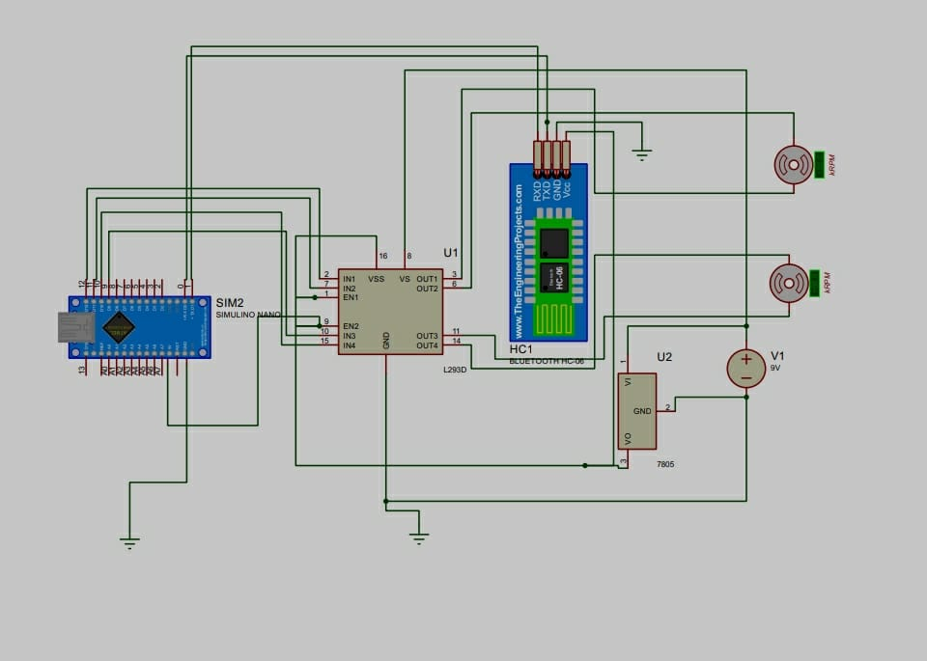
figura 1 circuito del vehículo
Esquema del circuito de sensor acústico
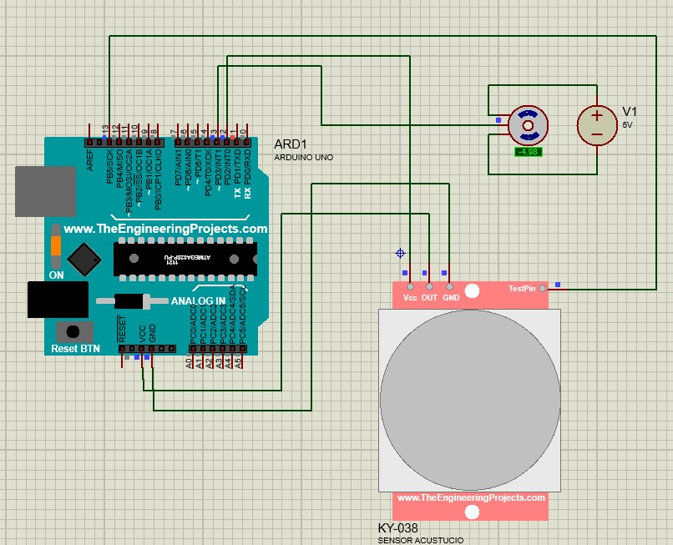
figura 2 circuito para el funcionamiento del sensor acústico

  - Procedimiento del vehículo:
explicacion de como y porque se utilizaron los componentes
Imágenes del vehículo en placa experimental PCB

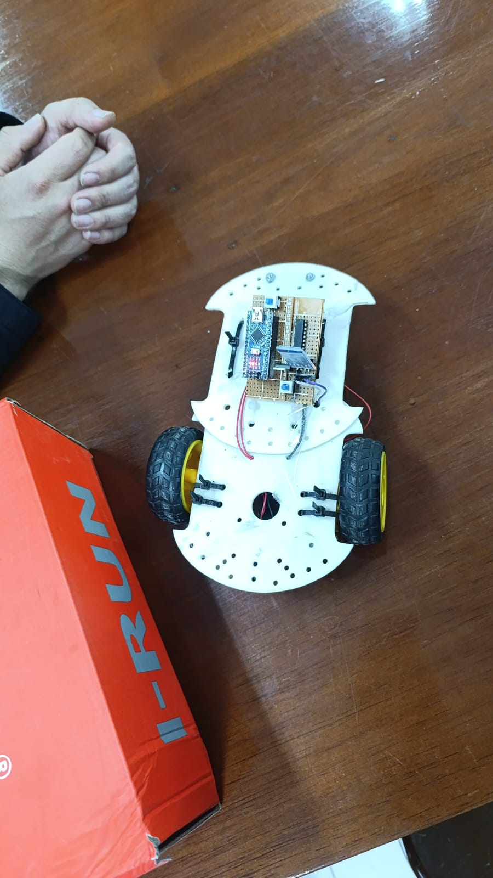
figura 3 vista superior del vehículo
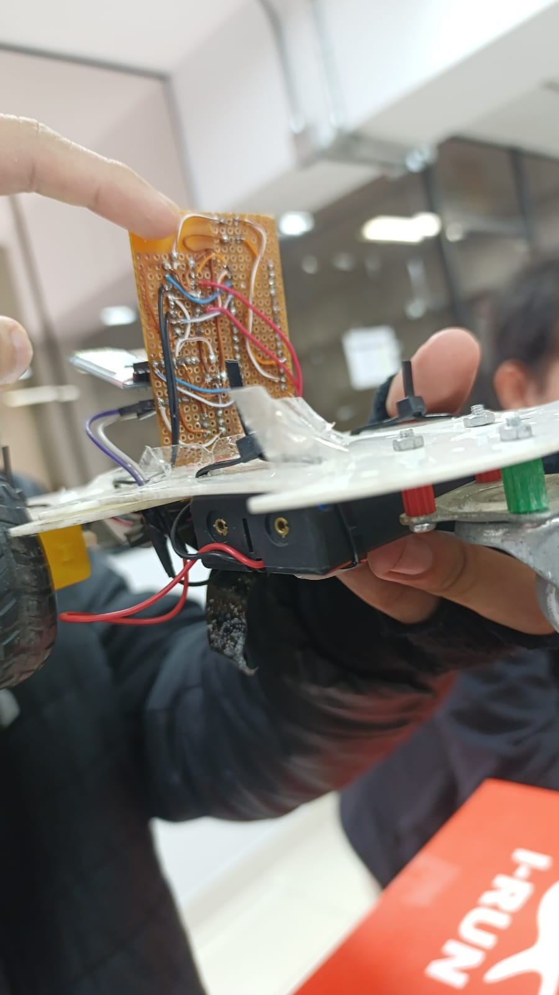
figura 4 cableado del vehículo
En las imágenes se puede observar el circuito ya integrado en una placa PCB, lo que permitió reducir el tamaño del sistema que incluye tanto el Arduino nano como del controlador Bluetooth HC-06. Además, se agregó un botón para encender el sistema eléctrico y un segundo botón el cual se encargará de facilitarle la reprogramación del arduino.
  - Funcionamiento del circuito
Alimentación principal
- Las dos baterías de litio de 3.4v que están conectadas en serie proporcionan un voltaje de 7.4v.
- Este voltaje entra por el INPUT del LM7805 que regula a 5v para alimentar componentes más sensibles como el Arduino y el módulo HC-06.
- El OUTPUT del lm7805 va al positivo del protoboard y el gnd al negativo.
Arduino Nano
- El Arduino se alimentará del protoboard con 5v y el gnd al lado negativo de la protoboard.
- Controla las direcciones de los motores enviando señales a los pines del L293D.
- El Arduino se comunicará con el HC-06 por medio del UART,
Modulo Bluetooth HC06
- Se alimenta con los 5v y el ground de la protoboard
- El RX del HC-06 se conecta con el pin 0 TX del Arduino y el pin TX DEL HC-06 con el pin 1 Rx del Arduino.
- El módulo HC-06 recibe los comandos desde el celular y este envía los comandos al Arduino para que los interprete.
Control de motores L293D
- El l293 es un puente H doble que se usa para controlar motores
- Los pines 2,7,10,15 recibirán las señales del Arduino
- Los pines de salida del l293d 3,6,11,14 van a los motores dc que están al lado izquierdo y derecho de la estructura
- El pin 8 se conecta directamente al voltaje de 7.4v ya que su rango de voltaje de entrada es de 4.5v a 36v
- El pin 16 se conecta a los 5v para que esté alimentado la lógica del L293D
Motores DC
- Se conectan directamente a los pines de salida del L293D que son los pines 3,6,11,14.
- Tiene un condensador 104 que ayuda a filtrar el ruido eléctrico.
- El sentido de giro depende de la señal que envía el Arduino.
EXPLICACION DE FUNCIONAMIENTO
El proyecto cuenta con múltiples componentes electrónicos entre ellos una placa Arduino nano, una cámara esp32 que nos permitirá identificar los parámetros que se desea obtener de acuerdo con la programación que se le efectuó y para lo cual está diseñado.
DESCRIPCIÓN FUNCIONAMIENTO CIRCUITO Y PRUEBAS
El circuito funcionó correctamente en la etapa de alimentación. Se utilizó una fuente de energía de 7.4V, suficiente para alimentar tanto el sistema de control como al de los motores.
Para componentes que requieren 5V, como el arduino nano y el módulo bluetooth, se incorporó un regulador de voltaje LM7805, este reduce el valor de voltaje de entrada a 5V, de esta forma se protegen componentes sensibles.
Con respecto al sistema de control, se utilizó el arduino nano para recibir y procesar las señales de la aplicación “Bluetooth RC Controller”, este se comunica con el módulo HG-06. El arduino interpreta los comandos y envía las señales al L293D, que se encarga de controlar los motores.
Los motores son alimentados directamentes desde las baterías de 7,4V, debido a que estos requieren un voltaje mayor a 5V para que funcionen de una manera eficiente, Gracias al diseño del L293D, se puede separar la alimentación de los motores al de los sistemas de control, así evitamos sobrecargar el arduino y aseguramos una operación estable.
RESULTADOS
Se realizó los correctos cálculos para la aplicación de los voltajes correspondientes en los componentes electrónicos calculando correctamente con baterías de 3.7v y como son 2 en serie son 7.4v que son suficientes.
DISEÑO DE LA TARJETA DE CONTROL PRINCIPAL
El componente central del sistema de control es el microcontrolador Arduino nano, el cual se encargará de recibir las señales externas, por el módulo bluetooth o de los sensores, luego las interpreta y después se encarga de generar las señales de salida correspondientes. De esta forma, coordina el funcionamiento del resto del circuito, incluyendo el controlador de motores como también otros módulos conectados.
  - Diseño del sistema de detección de objetos con inteligencia artificial
El componente principal de este sistema es el modelo de red neuronal convolucional YOLOv11, el cual fue seleccionado por su alto rendimiento en tareas de detección en tiempo real. Este modelo tiene la capacidad de identificar múltiples objetos en una misma imagen con una precisión elevada y en tiempos de procesamiento reducidos, lo que lo hace ideal para aplicaciones en intersecciones urbanas.
Para el desarrollo del sistema se empleó una base de datos compuesta por imágenes del dataset Coco. La clase objetivo fue “person” y se utilizó la herramienta Roboflow para anotar manualmente las imágenes.
El modelo YOLOv11 fue entrenado utilizando la biblioteca PyTorch sobre una GPU NVIDIA (modelo RTX 3060). Se utilizó una resolución de entrada de 640x640 píxeles, un tamaño de lote de 10 imágenes, y una tasa de aprendizaje de 0.01 durante 200 épocas. El entrenamiento se realizó en Visual Studio Code.
A continuación, se presenta el análisis de su desempeño, basado en las curvas de pérdida y las métricas de evaluación obtenidas en el conjunto de validación.
COMPORTAMIENTO DURANTE EL ENTRENAMIENTO
Durante el proceso de entrenamiento, las funciones de pérdida asociadas a la regresión de cajas (box loss), clasificación (cls loss) y distribución espacial (dfl loss) mostraron un descenso progresivo y estable. Esta tendencia fue también coherente en el conjunto de validación, lo cual sugiere que el modelo logró generalizar correctamente sin incurrir en sobreajuste significativo.
- Box Loss: Se redujo de manera constante desde valores iniciales superiores a 1.8 hasta estabilizarse en torno a 0.5–1.2, tanto en entrenamiento como validación.
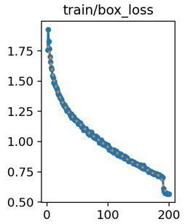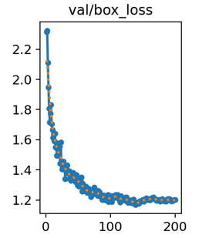
- Classification Loss: Comenzó con valores altos (~6) pero descendió rápidamente hasta estabilizarse por debajo de 1.5, reflejando una mejora en la capacidad del modelo para discriminar la clase "persona".
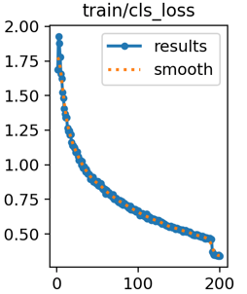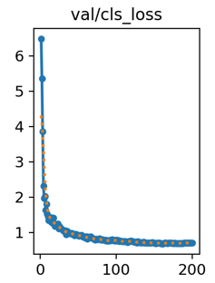
- DFL Loss: También mostró una tendencia descendente clara, indicando mejoras en la precisión de localización espacial.
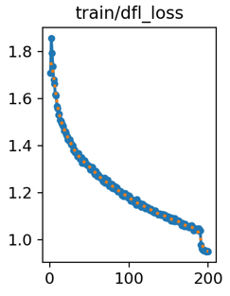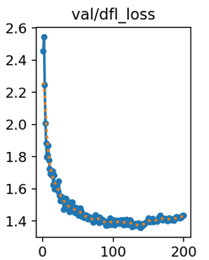
Estas curvas reflejan un aprendizaje progresivo y sostenido, con una disminución de los errores en todas las etapas del modelo.
DESEMPEÑO DEL MODELO
En cuanto a las métricas de evaluación, se obtuvieron los siguientes valores finales sobre el conjunto de validación:
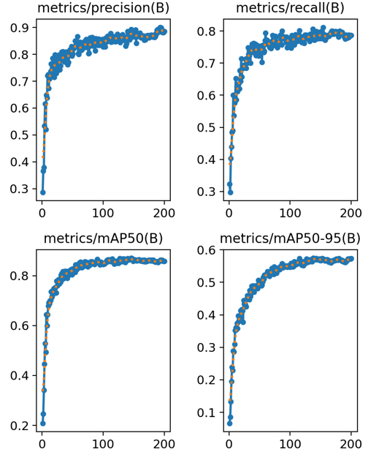
- Precisión: 0.88
- Recall: 0.78
- mAP@0.5: 0.93
- mAP@0.5:0.95: 0.58
Los valores alcanzados por el modelo indican un desempeño notable en la tarea específica de detección de personas. Se observa un alto nivel de precisión, lo que implica que la mayoría de las predicciones realizadas fueron correctas. El valor de recall, aunque también alto, sugiere que en algunos casos el modelo podría no detectar personas presentes en la escena, lo cual representa un área de mejora importante en contextos críticos como rescates.
El valor alcanzado por el mAP@0.5 es indicativo de un desempeño sobresaliente en la tarea de detección, mientras que el mAP@0.5:0.95, siendo una métrica más exigente, también refleja resultados satisfactorios considerando la dificultad de las condiciones visuales del entorno.

- Cronograma y disgregación de actividades

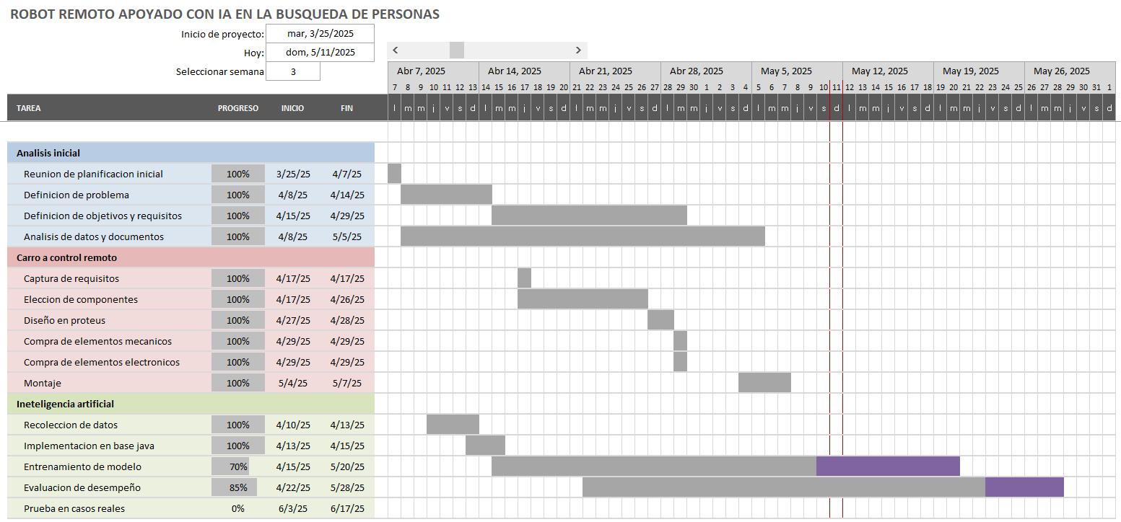
  - Diagrama de flujos:
- Diagrama del vehículo:
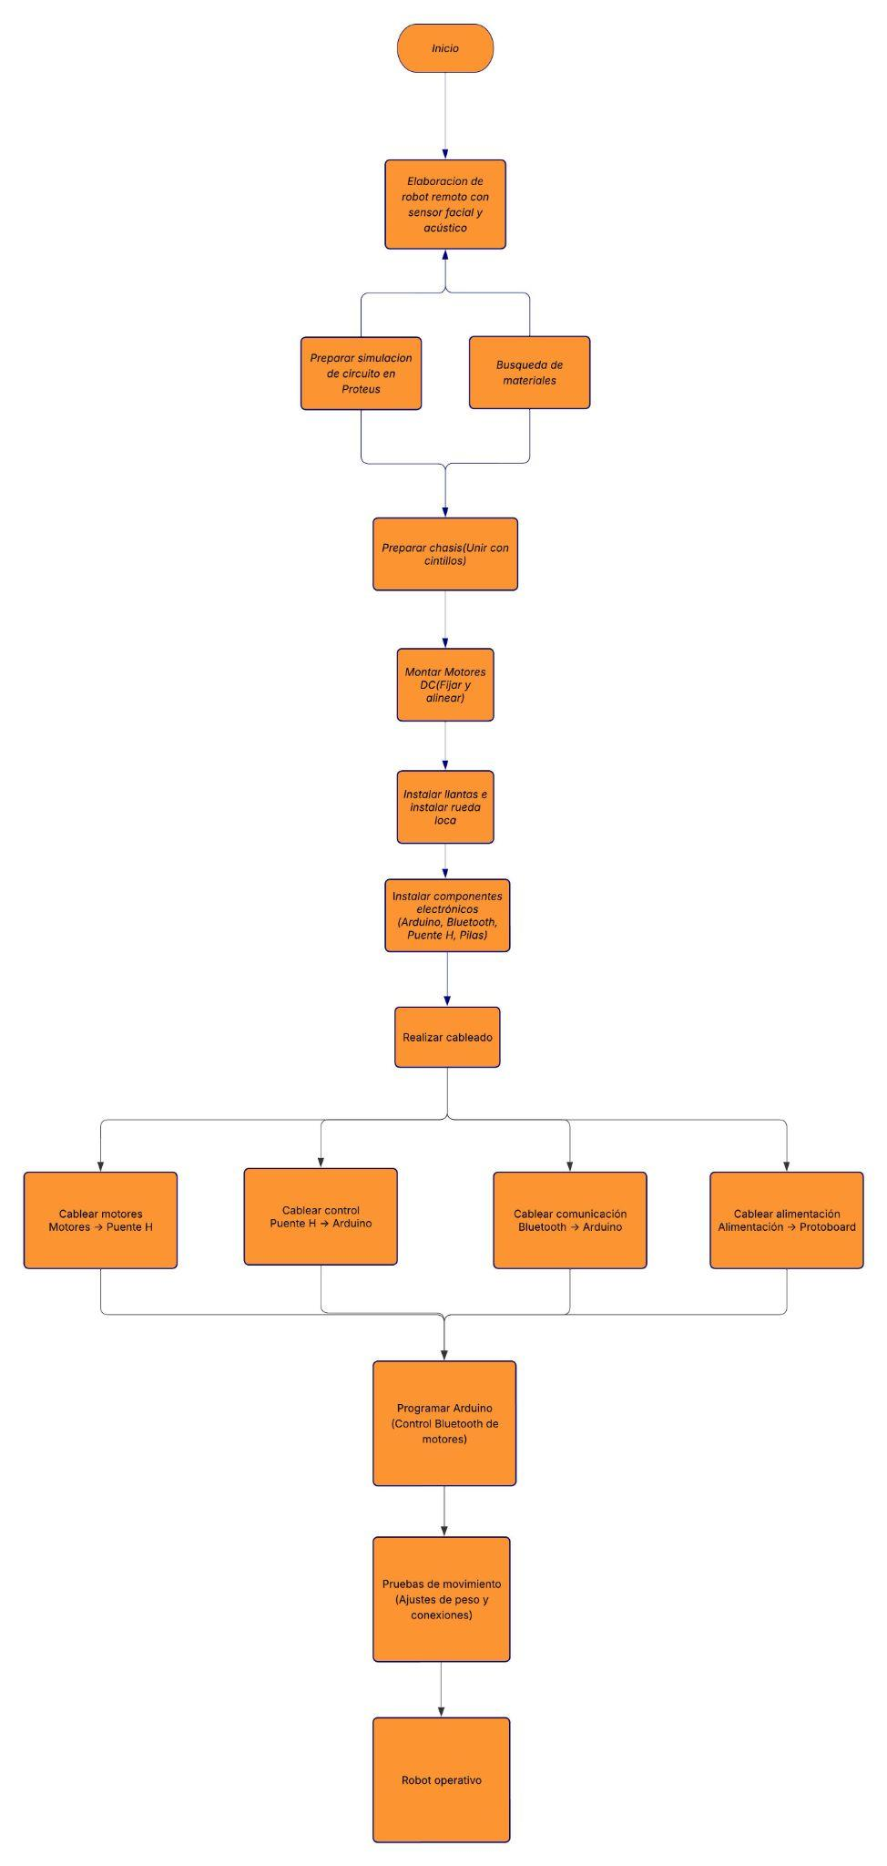

- Diagrama de la IA:
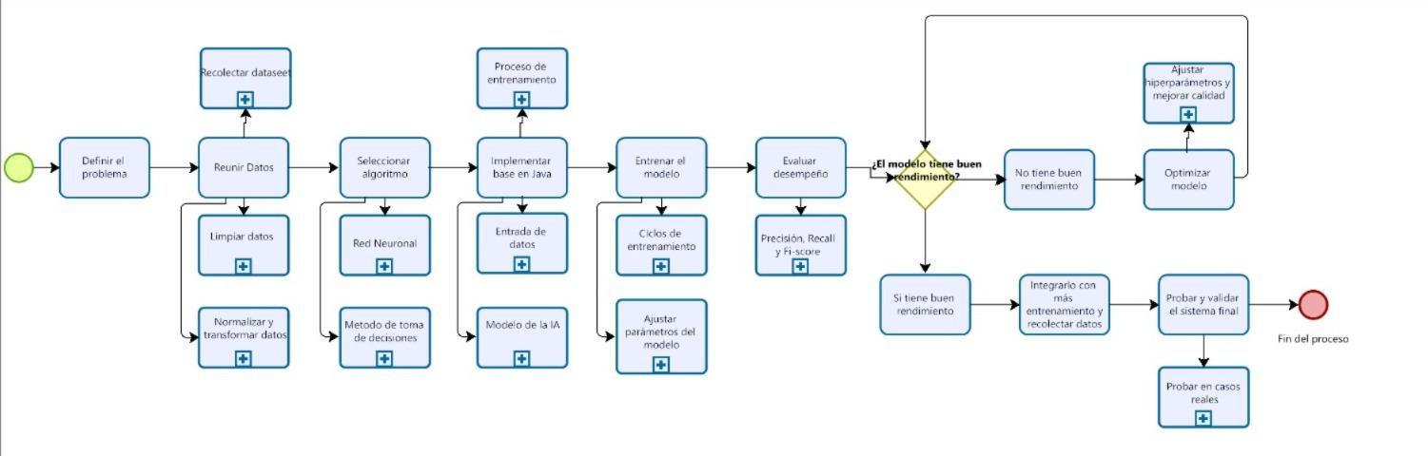

- ANEXOS
  - Matriz de consistencia
Robot remoto apoyado con IA en la búsqueda de personas con sensor facial y acústico

Problemas | Objetivos | Hipótesis | Variables | Metodología
Problema general:  ¿De qué manera un robot remoto con inteligencia artificial, equipado con sensores faciales y acústicos, puede mejorar la localización de personas en situaciones de derrumbes o colapsos estructurales? | Objetivo general:  Reducir el tiempo de búsqueda en situaciones de rescate para brindar apoyo a los rescatistas. | Hipótesis general:  El uso de un robot equipado con sensores ayudado con IA mejora la eficacia en la localización de personas, al optimizar la detección de señales humanas y reducir el tiempo de búsqueda. | Independientes:  Sensor acústico  Sensor facial  Imágenes | La presente investigación tiene un enfoque cuantitativo, de tipo aplicado y explicativo, con un diseño metodológico experimental.  Se implementará un robot controlado remotamente, equipado con sensores faciales y acústicos, con el propósito de evaluar su capacidad para localizar personas atrapadas en entornos simulados.  El sistema incorporará un modelo de inteligencia artificial entrenado, este se encargará de ejecutar tareas de procesamientos de datos sensoriales, como el filtrado de los ruidos ambientales y la detección de señales humanas (grito, golpes, etc.). Además, se incluirá un módulo de visión computacional el cual permitirá interpretar las imágenes captadas por el sensor facial para reconocer rostros o siluetas humanas, incluso en condiciones de baja iluminación.  Para ello, se diseñarán diferentes escenarios de colapso estructural, variando condiciones como el nivel de ruido ambiental, la iluminación y la presencia de obstáculos.  En cada prueba se registraron datos como la distancia de detección, la precisión de identificación y el tiempo estimado para localizar a una persona.  Los datos recopilados serán analizados para validar las hipótesis específicas y determinar si existe una mejora significativa al utilizar ambos sensores en comparación de uno solo.
Problemas específicos:  ¿Cómo influye el nivel de entrenamiento de la inteligencia artificial en el funcionamiento del robot durante la localización de personas en estructuras colapsadas?  ¿Cómo influye la precisión del sensor facial en la detección de personas atrapadas en entornos con baja visibilidad o estructuras colapsadas?  ¿De qué manera la combinación de sensores faciales y acústicos mejora la localización de personas en comparación con el uso de un solo sensor?  ¿Cuál es la relación entre la potencia del sensor y la distancia(m) a la que se encuentra una persona de una persona? | Objetivos específicos:  Determinar cómo influye el nivel de entrenamiento de la IA con la capacidad de localización de personas.  Determinar el nivel de precisión del sensor facial pese a la poca visibilidad del ambiente.  Determinar la eficiencia de dos sensores a comparación de un sensor.  Determinar posición por medio de la potencia y la distancia. | Hipótesis específicas:  A mayor nivel de entrenamiento de la IA, mejor será la capacidad de localización de las personas bajo estructuras colapsadas.  El sensor facial presenta una leve disminución de precisión bajo condiciones de baja iluminación, sin embargo, mantiene un rendimiento lo suficientemente alto como para mejorar la capacidad de localización del robot en entornos colapsados.  La integración de sensores faciales y acústicos incrementará la capacidad de localización del robot al combinar funciones visuales y auditivas, en comparación con el uso de un solo tipo de sensor.  Existe una relación positiva entre la potencia del sensor y la distancia de detección: a mayor potencia, mejora la precisión en el cálculo de la distancia hasta la fuente del sonido, dentro de los límites establecidos por la potencia máxima del sensor. | Dependientes:  Potencia del sensor acústico(distancia)  Sensibilidad del sensor acústico: Nivel de exactitud del sensor al detectar un sonido como gritos o golpes  Precisión del informe generado: Que tan exacta es la información que entrega el sistema (porcentaje de aciertos en ubicación o identificación)  Precisión del sensor facial: Nivel de exactitud del sensor al identificar rostros

  - Presupuesto y componentes
    - Tabla de presupuesto asignado al proyecto:
MATERIALES | PRECIO
Chasis de plástico para soporte (x2) | S/ 24.00
Cintillos de sujeción (x15) | S/ 3.00
Arduino Nano (x1) | S/ 30.00
Espadines hembra (x3) | S/ 3.00
Motores DC (x2) | S/ 6.00
Ruedas de plástico (x2) | S/ 3.00
Receptor bluetooth HC-06 (x1) | S/ 22.00
L293D (x1) | S/ 3.50
Cables UTP y 22AWG (x3) | S/ 4.50
Regulador de voltaje (LM7805) (x1) | S/ 1.50
Placa perforada (x1) | S/ 5.00
Rueda de soporte trasero (x1) | S/ 2.00
Cámara ESP32 CAM | S/ 55.00
Sensor de sonido KY-038 | S/ 7.00
Soporte de baterías de 3,7v (x2) | S/ 4.00
Pilas de litio de 3.7v (x4) | S/ 32.00
Servomotor SG90 | S/ 7.50
Condensador 104 (x2) | S/ 0.4
Tarugo (x12) | S/ 1.00
Soporte para servos Pan-Tilt (x1) | S/ 12.00
Servo SG90 (x2) | S/ 16.00
Módulo indicador de batería (x1) | S/ 9.00
Modulo cargador de batería de litio (x1) | S/ 12.00
Pulsador (x1) | S/ 0.2
Resina esmalte UV | S/ 10.00
Cinta aislante | S/ 2.00
Termocontraible | S/ 1.00
Estaño | S/ 10.00?
Pasta para soldar | S/ 2..00
Super glue | S/ 3.50
Tornillos | S/ 7.00
TOTAL: | S/ 299.1

    - Componentes:
- Chasis del carro o vehículo de plástico:
Sirve como la estructura física del Robot, proporcionando una base estable sobre la cual se montarán los componentes.
- Cintillos de sujeción:
Servirán para mantener sujetos algunos componentes, incluso durante la fase de prueba para la movilidad del robot. Una vez culminado esa parte se podría a cambiar por soldadura o silicona
- Arduino Nano
Es un microcontrolador que actuará de cerebro del robot, el cual será capaz de leer sensores, procesar información y/o controlar los motores dependiendo del programa cargado.
- Microcontrolador (ESP32-WROOM-32E) / Como segunda opción:
Procesará la información de todos los sensores, controlará los actuadores (motores, brazos, etc.), gestionará la comunicación inalámbrica y ejecutará los algoritmos de búsqueda y rescate.
- 2 motores DC: (TT 6V)
Serán responsables del movimiento del robot.
- 2 ruedas de plástico para los motores DC (D65mm)
- condensadores tipo lenteja 104
- Receptor bluetooth: (CH-06)
Este dispositivo permite la comunicación de manera unidireccional, el cual se encargará de recibir las señales que se le enviaran a partir de otro dispositivo como puede ser por una laptop o un celular.
- Controlador de motor DC (L293D):
El circuito puente H nos permite controlar la dirección y velocidad del motor de corriente continua, este cambiará la polaridad de la corriente que pasa por el motor para determinar en qué dirección debe de girar.
- Cables puente o conjunto de cables:
permite realizar las conexiones de los dispositivos en el protoboard
- Protoboard
Se utiliza para montar y probar el circuito sin la necesidad de soldar, permitiendo realizar cambios durante las pruebas, una vez cumpla con su propósito se optará por cambiarlo para mejorar el rendimiento del auto.
- Placa perforada
se utilizará para reemplazar el protoboard, logrando soldar las conecciones para que al momento de querer utilizar el prototipo los conectores no se suelten o fallen, como también sirve para darle menos peso al prototipo
- Rueda de soporte: rueda loca (D25mm)
será utilizada como un soporte auxiliar para mejorar la estabilidad del robot, debido a que este se mueve en todas las direcciones sin restricción.
- Cámara ESP32 CAM
- Sensor de sonido KY-038
- Servomotor SG90
- Regulador de voltaje LM7805
- Soporte de baterías 3.7v
Lugar en donde se colocará una cantidad determinada de pilas para el funcionamiento del dispositivo.
- baterías de litio de 3.7v
Son la fuente de alimentación para el sistema.
- Condensador 104
- Tarugo
- estaño
- tornillos
- super glue
- pasta para soldar
- termocontraible
- cinta aislante
- modulo indicador de batería
- modulo cargador de batería de litio

- Resultados:
En este apartado se mostrarán algunos de los resultados obtenidos tras realizar pruebas con la inteligencia artificial entrenada para reconocer personas.
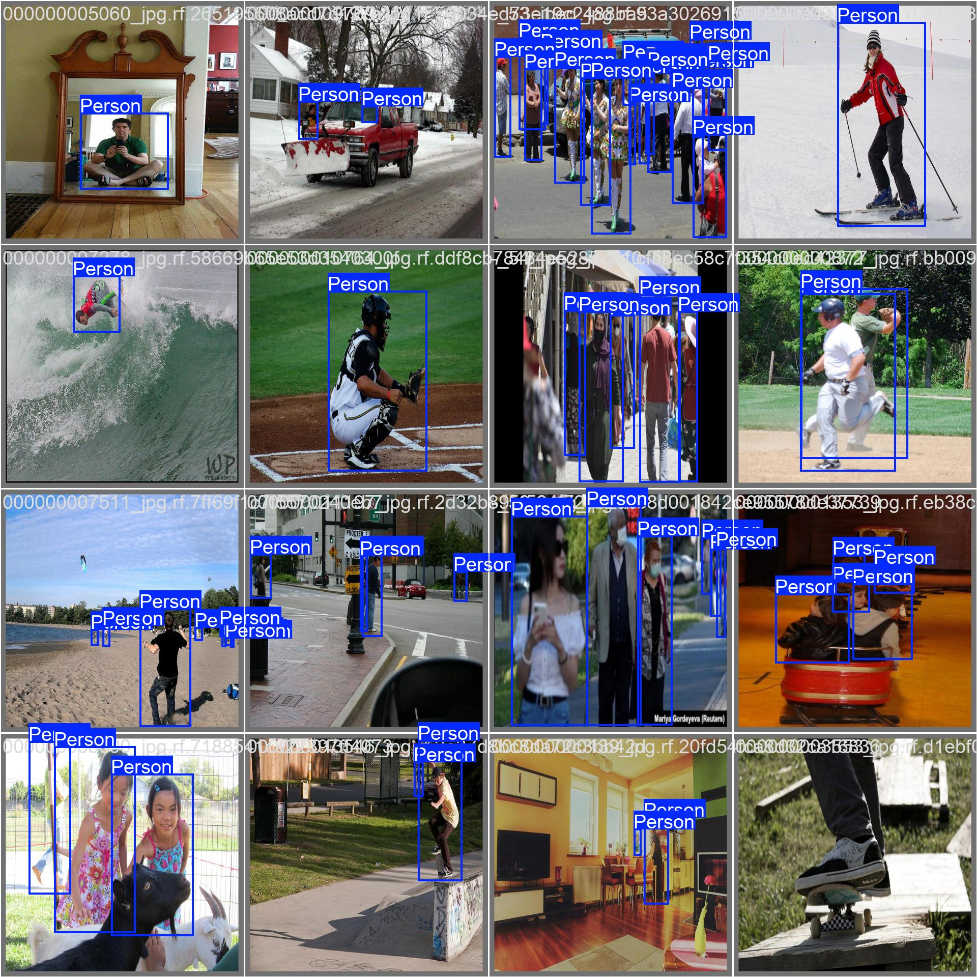
imagen muestra lo que la IA considera una persona
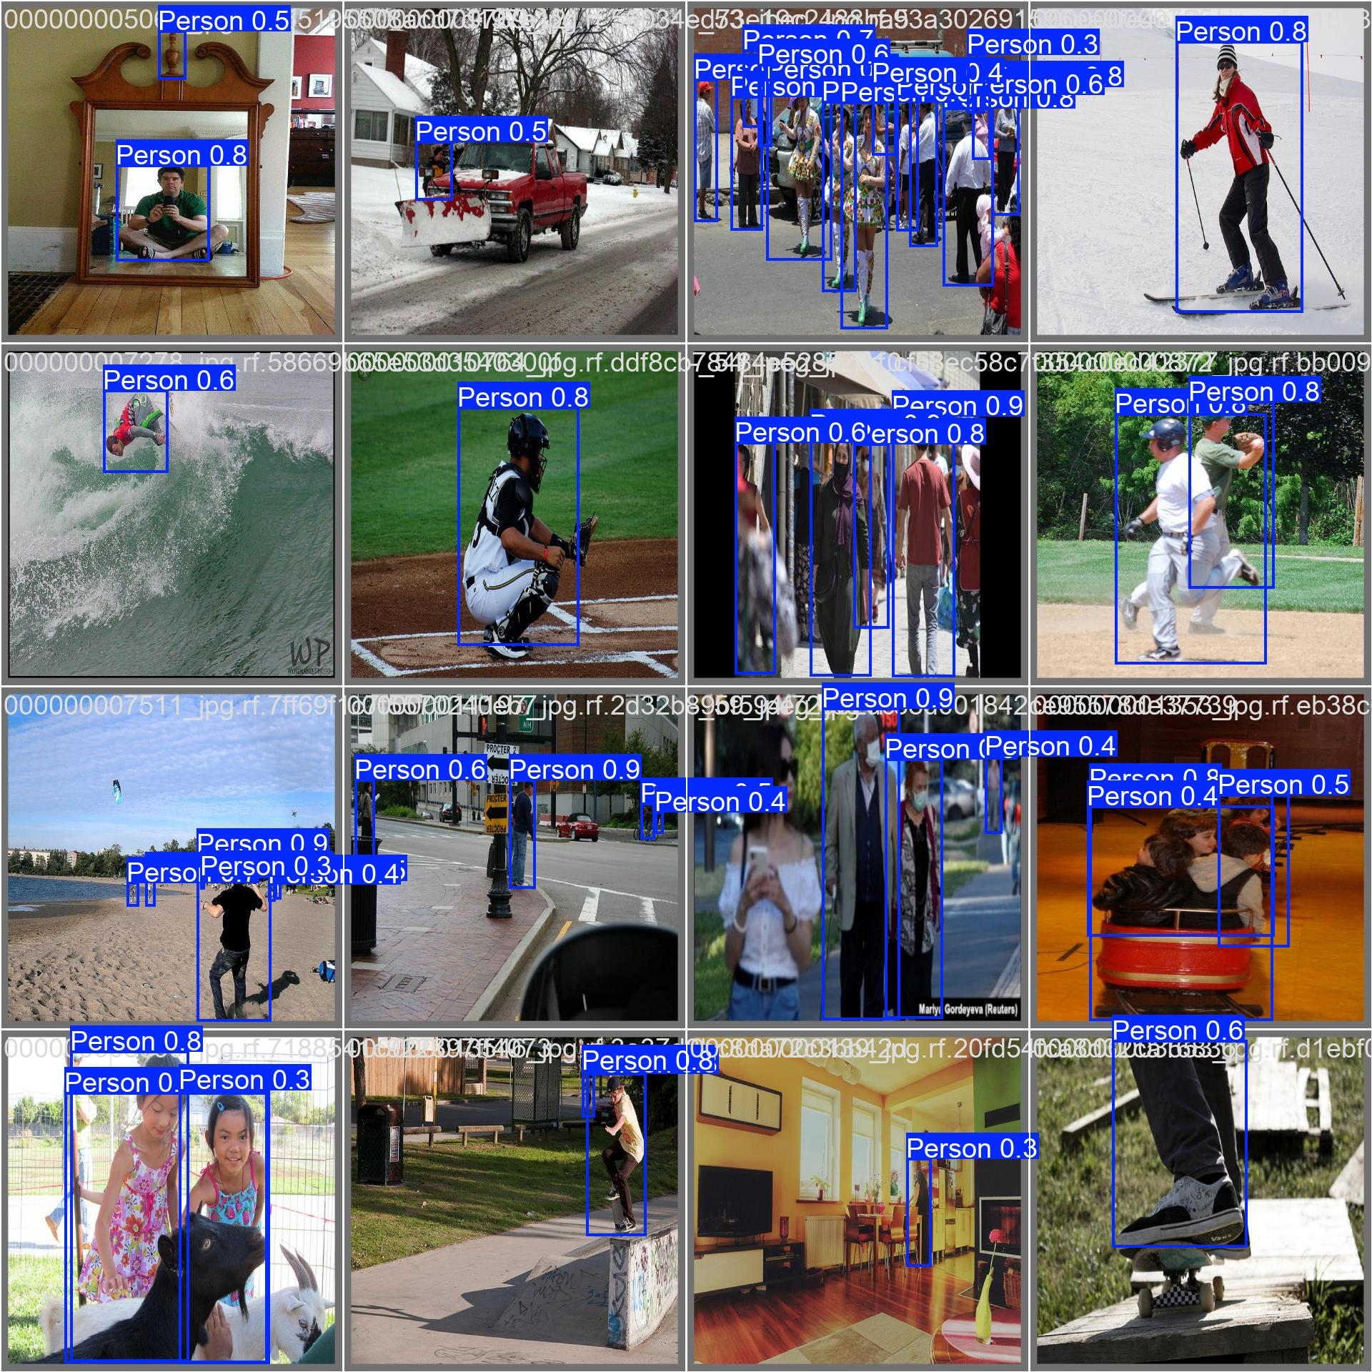
imagen muestra un porcentaje de cuanto considera la IA lo que es una persona

- Conclusiones:
- El nivel de entrenamiento de la inteligencia artificial influye de manera directa y significativa en el sistema de detección implementado al robot. A través de un entrenamiento progresivo de 200 épocas, el modelo YOLOv11 logró mejorar de forma sostenida sus funciones de pérdida y métricas de evaluación, alcanzando una precisión promedio del 88% y un mAP@0.5 de 93%, demostrando una alta capacidad al momento de identificar a las personas. La reducción consistente en las pérdidas asociadas a la clasificación y localización demuestra que un mayor entrenamiento permite al modelo refinar su interpretación de escenas complejas, incluso en entornos caóticos como estructuras colapsadas. Por tanto, se concluye que un entrenamiento exhaustivo no solo mejora el reconocimiento visual, sino que también optimiza el rendimiento general del robot en tareas críticas de localización y asistencia en escenarios de emergencia.
- La precisión del sistema de detección facial, representada por métricas como el recall (78%) y el mAP@0.5:0.95 (58%), tiene un impacto crucial en la efectividad del modelo para identificar personas atrapadas en condiciones adversas. Si bien el modelo mostró un alto nivel de precisión general, los valores de recall sugieren que, en ciertos casos, el sensor puede no detectar la presencia de una persona, especialmente cuando su visibilidad está parcialmente obstruida o las condiciones del entorno afectan la calidad de la imagen. Se concluye que la precisión del sensor facial es un factor determinante en la confiabilidad del sistema, y que su mejora directa podría aumentar significativamente la tasa de rescates exitosos.

- No se pudo lograr los objetivos con respecto al sensor acústico debido a diversas circunstancias, esto habilita la opción de aumentar otros sensores para la comparación.

- Referencias
- Álvarez-Cedillo, J., Álvarez-Sánchez, T., Sandoval, R., Sandoval-Gutierrez, J., Nava-Vega, A., (2019). Diseño de un robot rescatista para terremotos en México. Research in Computing Science, 148(2), 31-41. https://doi.org/10.13053/rcs-148-2-2
- Gordon, C., Encalada, P., Lema, L., León, D., Chicaiza, D., (2020). Human Rescue Based on Autonomous Robot KUKA Youbot with ROS and Object Detection. In: Bi, Y., Bhatia, R., Kapoor, S. (eds) Intelligent Systems and Applications. IntelliSys 2019. Advances in Intelligent Systems and computing, vol 1037. Springer, Cham. https://doi.org/10.1007/978-3-030-29516-5_58
- García-Sanmartín, JF, Cruz Ulloa, C., Cerro, J., Barrientos, A., (2024). Active robotic search for victims using ensemble deep learning techniques. Machine learning: science and technology. 5(2). https://doi.org/10.1088/2632-2153/ad33df
- Mendoza Talledo, V., Meza Capcha, E., (2025, 23 febrero). Tragedia en Real Plaza Trujillo por caída de techo del patio de comidas: Bomberos elevaron a ocho la cifra de fallecidos. Infobae. https://www.infobae.com/peru/2025/02/22/panico-en-real-plaza-trujillo-por-caida-de-techo-del-patio-de-comidas-hay-heridos-y-no-se-descartan-personas-atrapadas/
- Silva, R. (2025, 24 febrero). Tragedia en el Real Plaza Trujillo: Falla en el sistema de drenaje, mantenimiento y supervisión serian principales causas. Infobae. https://www.infobae.com/peru/2025/02/24/tragedia-en-el-real-plaza-trujillo-falla-en-el-sistema-de-drenaje-mantenimiento-y-supervision-serian-principales-causas/
- Goodfellow, I., Bengio, Y., & Courville, A. (2016). Deep Learning. MIT Press. https://mitpress.mit.edu/author/ian-goodfellow-22586/
- Nair, V., & Hinton, G. E. (2010). Rectified Linear Units Improve Restricted Boltzmann Machines. Proceedings of the 27th International Conference on Machine Learning (ICML-10), 807–814. https://www.cs.toronto.edu/~fritz/absps/reluICML.pdf
- Duda, R. O., Hart, P. E., & Stork, D. G. (2000). Pattern Classification (2nd ed.). Wiley-Interscience.
https://www.wiley.com/en-us/Pattern%2BClassification%2C%2B2nd%2BEdition-p-9780471056690
- Oppenheim, A. V., Willsky, A. S., & Nawab, S. H. (1996). Signals and Systems (2nd ed.). Prentice Hall. https://www.amazon.com/Signals-Systems-2nd-Alan-Oppenheim/dp/0138147574
- Kingma, D. P., & Ba, J. (2014). Adam: A Method for Stochastic Optimization. arXiv preprint arXiv:1412.6980. https://arxiv.org/pdf/1412.6980
- Thrun, S., Burgard, W., & Fox, D. (2005). Probabilistic Robotics. MIT Press. https://mitpress.mit.edu/9780262201629/probabilistic-robotics/
- StudySmarter. (2025). Acoustic Sensors: Definition & Applications. Recuperado de https://www.studysmarter.co.uk/explanations/engineering/mechanical-engineering/acoustic-sensors/
- Vezzetti, E., & Marcolin, F. (2012). Face recognition - an overview. ScienceDirect. Recuperado de https://www.sciencedirect.com/topics/computer-science/face-recognition
- Oracle. (2025). Java. Recuperado de https://www.java.com
- Amazon Web Services. (2025). ¿Qué es la inteligencia artificial? Recuperado de https://aws.amazon.com/es/what-is/artificial-intelligence/
- IBM. (2024). ¿Qué es el aprendizaje automático? Recuperado de https://www.ibm.com/es-es/topics/machine-learning
- Gregersen, E. (Ed.). (2025). Computer vision. Encyclopædia Britannica. Recuperado de https://www.britannica.com/technology/computer-visionEncyclopedia Britannica
- Balladares Rocha, M. G. (2020). Proteus: Aplicaciones en circuitos. Recuperado de https://es.slideshare.net/slideshow/7-proteus-aplicaciones-en-circuitospdf/252543873
- Ollama. (2025). Ollama - Ejecuta Modelos de Lenguaje Localmente. Recuperado de https://ollama.org/es/
- Microchip Technology Inc. (2025). MPLAB® X IDE. Recuperado de https://www.microchip.com/en-us/tools-resources/develop/mplab-x-ide
- Ivan Espinoza.(2021, 13 de julio). Carrito a control remoto con Arduino / Bluetooth / Android, en Protoboard [video], Youtube. https://youtu.be/hqNz4wcLMy8?si=JBWpqfcUEq4IVhJP
- Ultralytics. (s. f.). Documentación de Ultralytics [Documentación en línea]. Ultralytics. Recuperado 8 de julio de 2025, de https://docs.ultralytics.com/es/

